***Tugas Pengganti MID***

**PRAKTIKUM KAKAS PERANGKAT LUNAK**

**“Implementasi ArgoUML pada pembuatan Project Sistem Informasi Persuratan & Arsip Mahasiswa UINAM with WEB Platform Integrated”**



Asisten :

1. **Edy Irsan**
2. **Ahmad Fauzy M**

Disusun Oleh :

**Nama : Muhammad Tahir**

**NIM : 60200113017**

**Kelas : B**

**LABORATORIUM KOMPUTER TERPADU**

**JURUSAN TEKNIK INFORMATIKA**

**FAKULTAS SAINS DAN TEKNOLOGI**

**UNIVERSITAS ISLAM NEGERI ALAUDDIN**

**MAKASSAR**

**2016**

SOAL :

* Buat Repository di akun github anda dengan nama "MID_NIM_KLAS"

* Upload proyek Argo UML

* Use Case diagram

* class diagram

* state chart diagram

* File word

*print screen

*penjelasan desain use case

* pejelasan class diagram

* penjelasan state chart diagram

* Repositori anda add ke akun achmadfm

**Sistem Informasi Persuratan & Arsip Mahasiswa UINAM with WEB Platform Integrated**

1. **Diagram Use Case**

Sistem Informasi Perpustakaan merupakan deskripsi lengkap tentang interaksi yang terjadiantara para actor dengan sistem informasi yang dirancang dan dibuat. Aktor adalah objek yang berinteraksi langsung pada sistem. Diagram Use Case menentukan peran atau perilaku yang dilakukan actor.

Terdapat beberapa aktor dengan tugas yang berbeda-beda.

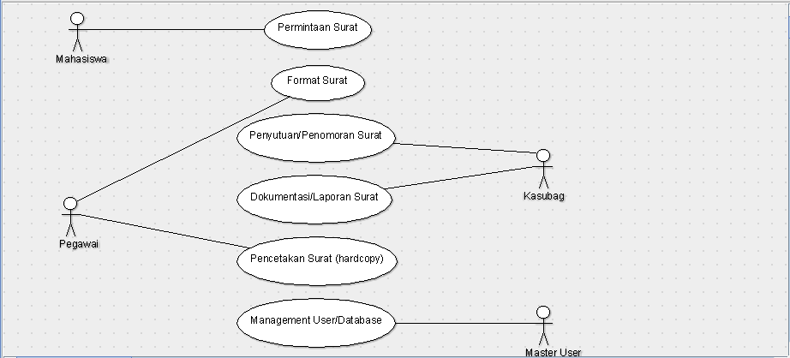

1. **Class Diagram**

Diagram kelas (class diagram) Sistem Informasi Persuratan merupakan bagian terpenting dalam proses pemodelan objek. Diagram kelas memiliki 3 area pokok, yaitu: nama, atribut dan metoda.

Dalam kasus ini, mahasiswa melakukan permintaan surat melalui pegawai, kemudian dilakukan pembuatan surat oleh pegawai, yang selanjutnya dikirimkan ke kasubag untuk dilakukan penomoran.

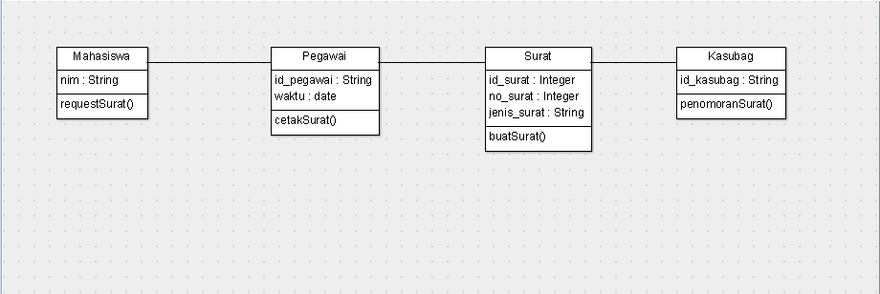

1. **Statechart diagram**

Statechart diagram dirancang pada sistem informasi persuratan yang terdiri dari aktivitas permintaan surat, pembuatan surat dan penomoran surat. Setelah dilakukannya aktivitas-aktivitas tadi, maka selanjutnya dilakukan pencetakan surat.

